事项编码：162000700011331000002669015L14331001

民宿经营证照联办服务指南

市市场监管局

民宿经营证照联办服务指南
一、适用范围
涉及的内容：
服务对象：个人,法人,其他组织,允许个人代办
二、事项审查类型
并联审批
三、国家法律依据
中华人民共和国合伙企业登记管理办法 国务院
第二条
合伙企业的设立、变更、注销，应当依照合伙企业法和本办法的规定办理企业登记。
国务院对需确保留的行政审批项目设定行政许可的决定 国务院
第三十六项：县级以上地方人民政府公安机关核发旅馆业特种行业许可证。
个人独资企业登记管理办法 市场监管总局
个人独资企业应当在登记机关核准的登记事项内依法从事经营活动。
第八条 个人独资企业的登记事项应当包括：企业名称、企业住所、投资人姓名和居所、出资额和出资方式、经营范围。
中华人民共和国合伙企业法(2006修订) 全国人大常委会 2007-06-01
第九条 申请设立合伙企业，应当向企业登记机关提交登记申请书、合伙协议书、合伙人身份证明等文件。
合伙企业的经营范围中有属于法律、行政法规规定在登记前须经批准的项目的，该项经营业务应当依法经过批准，并在登记时提交批准文件。
个体工商户登记管理办法（2019修订） 国家市场监管总局
第三条
个体工商户的注册、变更和注销登记应当依照《个体工商户条例》和本办法办理。
申请办理个体工商户登记，申请人应当对申请材料的真实性负责。
中华人民共和国公司法(2018修正) 全国人大常委会 2018-10-26
第一款 设立公司，应当依法向公司登记机关申请设立登记。符合本法规定的设立条件的，由公司登记机关分别登记为有限责任公司或者股份有限公司；不符合本法规定的设立条件的，不得登记为有限责任公司或者股份有限公司。
公共场所卫生管理条例实施细则 国家卫生健康委 1991-06-01
第二款 公共场所经营者变更经营项目、经营场所地址的，应当向县级以上地方人民政府卫生计生行政部门重新申请卫生许可证。
公共场所卫生管理条例 国务院 1987-04-01
第四条
第一款 国家对公共场所以及新建、改建、扩建的公共场所的选址和设计实行&quot;卫生许可证&quot;制度。
第二款 &quot;卫生许可证&quot;由县以上卫生行政部门签发。
第八条
第一款 经营单位须取得&quot;卫生许可证&quot;后，方可向工商行政管理部门申请登记，办理营业执照。在本条
第二款 例实施前已开业的，须经卫生防疫机构验收合格后，补发&quot;卫生许可证&quot;。&quot;卫生许可证&quot;两年复核一次。
个体工商户条例 中华人民共和国国务院 2011-11-01
第二款 申请办理个体工商户登记，申请登记的经营范围不属于法律、行政法规禁止进入的行业的，登记机关应当依法予以登记。
第二款 个体工商户登记事项包括经营者姓名和住所、组成形式、经营范围、经营场所。个体工商户使用名称的，名称作为登记事项。
中华人民共和国个人独资企业法 全国人民代表大会常务委员会 2000-01-01
第九条 ：申请设立个人独资企业，应当由投资人或者其委托的代理人向个人独资企业所在地的登记机关提交设立申请书、投资人身份证明、生产经营场所使用证明等文件。委托代理人申请设立登记时，应当出具投资人的委托书和代理人的合法证明。
个人独资企业不得从事法律、行政法规禁止经营的业务；从事法律、行政法规规定须报经有关部门审批的业务，应当在申请设立登记时提交有关部门的批准文件。
四、省级法律依据
无
五、市级法律依据

六、县级规定

七、受理机构
台州市市场监督管理局
八、决定机构
台州市市场监督管理局
九、数量限制
无数量限制
无数量限制
十、受理条件
（一）符合《浙江省人民政府办公厅关于确定民宿范围和条件的指导意见》（浙正办法[2016]150号）规定的民宿范围和条件，及《浙江省房屋使用安全管理条例》规定的房屋安全鉴定要求。（二）市场主体登记应具备的条件1、有限公司：（1）股东符合法定人数；（2）有符合公司章程规定的全体股东认缴的出资额；（3）股东共同制定公司章程；（4）有公司名称，建立符合有限责任公司要求的组织机构；（5）有公司住所。2、股份有限公司：（1）发起人符合法定人数；（2）有符合公司章程规定的全体发起人认购的股本总额；（3）发起人共同制定公司章程；（4）有公司名称，建立符合股份有限公司要求的组织机构；（5）有公司住所。3、合伙企业：（1）有二个以上合伙人，合伙人为自然人，应当具有完全民事行为能力；（2）有书面合伙协议；（3）有合伙人认缴或者实际缴付的出资；（4）有合伙企业的名称和生产经营场所。4、个人独资企业：（1）投资人为一个自然人；（2）有合法的企业名称；（3）有投资人申报的出资；（4）有固定的生产经营场所和必要的生产经营条件；（5）有必要的从业人员。5、个体工商户：（1）有经营能力的公民。（三）公共场所卫生行政许可应具备的条件1、申请人必须具有完全民事能力，并有固定、合法的经营场所；2、经营场所的选址、设计、装修、空气、微笑气候、水质、采光、照明、噪音、顾客用具和卫生设施等项目符合相应的国家卫生标准和要求；3、从业人员应当经健康检查和卫生知识培训合格后方可上岗工作；4、经营场所管理者应当建立卫生管理制度，配备专职或者兼职卫生管理人员。（四）民宿特种行业许可应具备的条件符合《浙江省公安厅关于贯彻执行若干问题的通知》规定的民宿消防安全基本要求。
十一、禁止性要求
无禁止性要求
十二、申请材料目录

材料名称 | 材料形式 | 必要性及描述 | 备注
《个体工商户开业登记申请书》 | 纸质或电子 | 必要
经营者的身份证复印件；申请登记为家庭经营的，以主持经营者作为经营者登记，由全体参加经营家庭成员在《个体工商户开业登记申请书》经营者签名栏中签字予以确认。提交居民户口簿或者结婚证复印件作为家庭成员亲属关系证明；同时提交其他参加经营家庭成员的身份证复印件。 | 纸质或电子 | 必要 | 此为个体工商户开业需要
经营场所使用证明 | 纸质或电子 | 必要 | 此为个体工商户开业需要
委托代理人办理的，还应当提交经营者签署的《委托代理人证明》及委托代理人身份证复印件。 | 纸质或电子 | 非必要 | 此为个体工商户开业登记需要
从业人员名单及健康合格证 | 纸质或电子 | 必要
公共场所平面图和标明经营场所各层客房、内部通道、消防设施、卫生设施等分布及面积的平面示意图 | 纸质或电子 | 必要
民宿所在地公安派出所签署消防安全现场检查合格意见的浙江省民宿（农家乐）消防安全现场检查情况表 | 纸质或电子 | 必要
《民宿开办“一件事”许可告知承诺书》 | 纸质或电子 | 必要

十三、申请接收
申请方式：网上申请,现场窗口申请
办理地点: 台州市人民政府行政服务中心（台州市开发大道692号广达嘉苑3号楼）二楼综合服务窗口（B03-06，09，11-15）(到一楼导办台取号);
十四、对外公布的办理程序描述
申请→受理→ 市场主体设立登记→并联审批→决定→送达

十五、办理方式
前审后批
十六、办结时限
法定期限：20工作日
承诺期限：2工作日
时限说明：承诺期限2个工作日;
十七、收费依据及标准
收费项目名称 | 收费标准 | 减免说明

十八、审批结果名称
许可证、营业执照
十九、结果送达
自作出决定之日起3个工作日内送达
送达方式：当场送达,快递送达,代办员送达
二十、行政相对人权利和义务
（一）符合法定条件、标准的，申请人有依法取得行政许可的平等权利，行政机关不得歧视。（二）行政机关依法作出不予行政许可的书面决定的，应当说明理由，并告知申请人享有依法申请行政复议或者提起行政诉讼的权利。（三）行政许可直接涉及申请人与他人之间重大利益关系的，行政机关在作出行政许可决定前，应当告知申请人、利害关系人享有要求听证的权利；申请人、利害关系人在被告知听证权利之日起五日内提出听证申请的，行政机关应当在二十日内组织听证。（四）申请人申请行政许可，应当如实向行政机关提交有关材料和反映真实情况，并对其申请材料实质内容的真实性负责。
二十一、咨询途径
咨询电话：0576-88205320
二十二、监督投诉渠道
监督投诉电话：0576-12345或12345投诉热线
网上投诉：http://zxts.zjzwfw.gov.cn
二十三、受理地点和时间
受理地点：台州市人民政府行政服务中心（台州市开发大道692号广达嘉苑3号楼）二楼综合服务窗口（B03-06，09，11-15）(到一楼导办台取号)
受理接待时间：5月1日—9月30日（法定节假日除外）：上午8:30-12:00，下午2:00-5:00；10月1日—4月30日（法定节假日除外）：上午8:30-12:00，下午1:30-4:30

二十四、办理进程和结果公开查询
咨询电话：0576-88205320
网上查询：bsjd.zjzwfw.gov.cn
二十五、办事者到办事现场次数
0次
次数说明：可无需到现场

附录1 民宿经营证照联办流程图
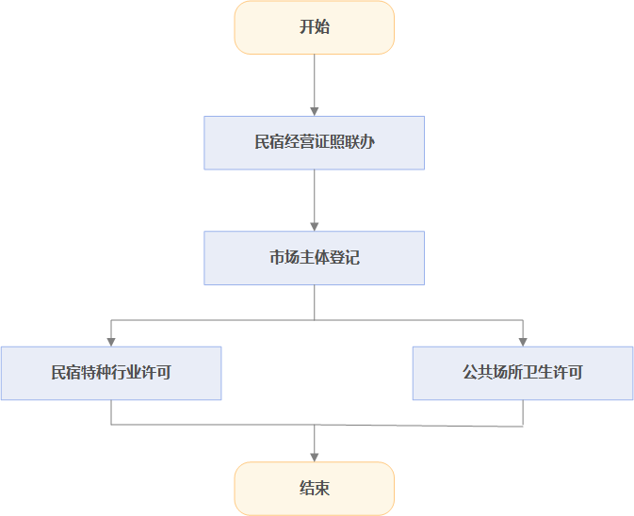

附录2 相关申请材料示范文本
材料空白表、示例表，请在“申请材料”中单独下载打印

附录3 常见问题解答

